Övnings uppgiften C# Övning 3 - Garage 1.0
Garaget kan alltså representeras som en samling av fordon.
Fordon som bilar, motorcyklar, enhjulingar eller vad för typ av fordon man nu vill ställa in i garaget.
Programmet är byggt av två typer av klasser med olika fokus.
UtilitieClasses samt VehicleClasses klasser.

Utilite klasserna
MenuHandler, GarageHandler och Utilites.

MenuHandler,
I denna klass ligger menyn med dess anrop till funktioner/metoder.

GarageHandler
I denna klass ligger programmets funktioner som hanterar garagets möjligheter.

Utilites
I denna klass ligger stödfunktioner till övriga klasser med specifik funktionalitet.

Vehicle klasserna
Vehicle, Car, Motorcycle, Bus, Boat och Airplane.

Vehicle
Ett vehicle består av parametrar som innehåller egenskaperna
En unik objekt referens – uuid.
En färg – color.
En vikt - weight.
En längd – length.
Vilken typ av fordon det är- type.

Car
Har förutom alla parametrar som Vehicle klassen har också:
Hjul – Wheels
Antal dörrar – NumberOfDoors.

Motorcycle
Har förutom alla parametrar som Vehicle klassen har också:
Hjul – Wheels
Slagvolym på motor – CubicInch.

Bus
Har förutom alla parametrar som Vehicle klassen har också:
Hjul – Wheels
Antal passagerarsäten - NumberOfSeats.

Boat
Har förutom alla parametrar som Vehicle klassen har också:
Max djupgående – MaxWaterDepth
Max hastighet – MaxSpeed
Deplacement - Deplacement

Airplane
Har förutom alla parametrar som Vehicle klassen har också:
Lyftförmåga - LiftCapacity
Spännvidd – WingSpan
Antal passagerare - Passengers

Se bifogat UML/Classdiagram för översikt.
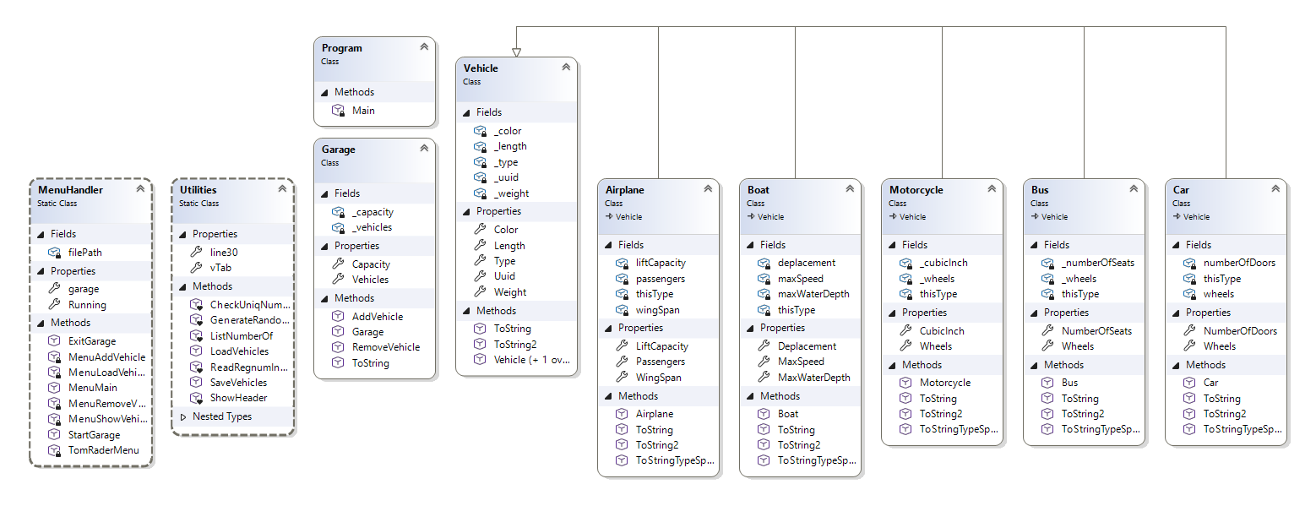
Toplevel i program.cs
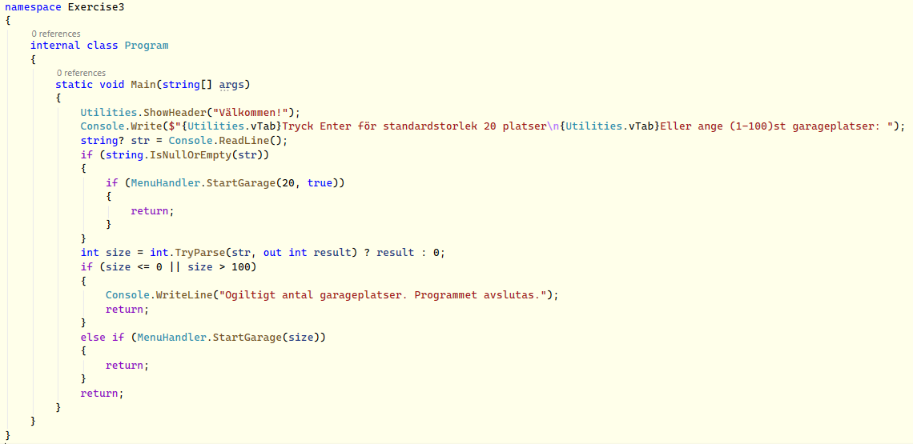

Programmets funktioner
Programstart.
Oavsett om programmet körs från EDI miljön eller exekverbar fil så ser det ut som följer.
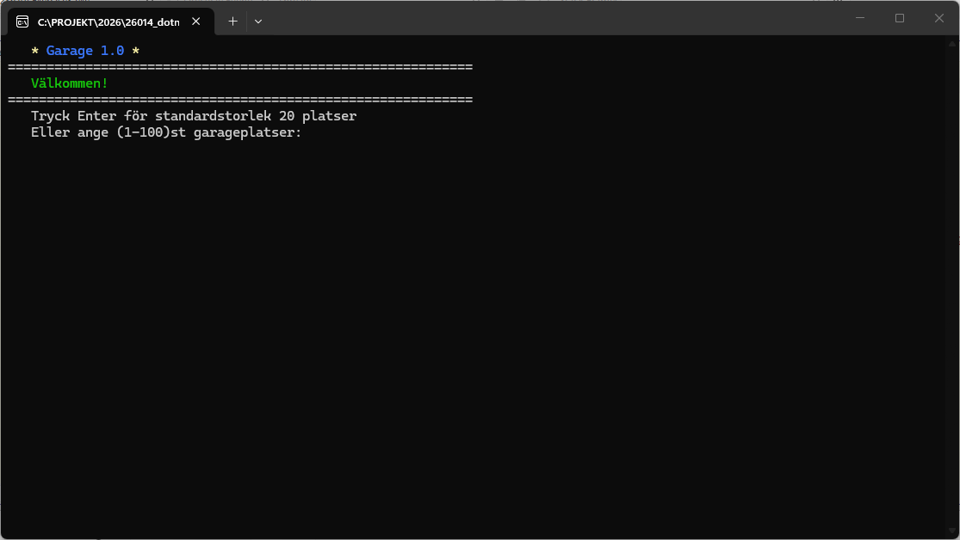
Här kan man välja ett ange ett antal Garageplatser 1-100 eller låta programmet skapa ett default garage på 20 platser med 15 st slumpmässigt valda fordon.
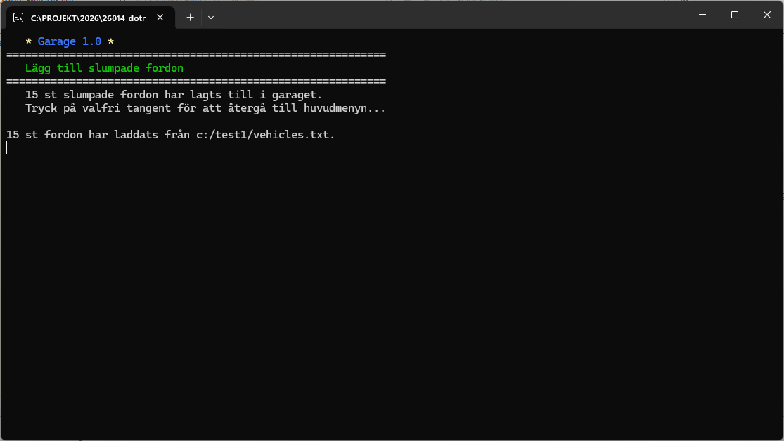
I denna grundversion så laddas och sparas Garaget på en förbestämd plats c:/test1/vehicles.txt
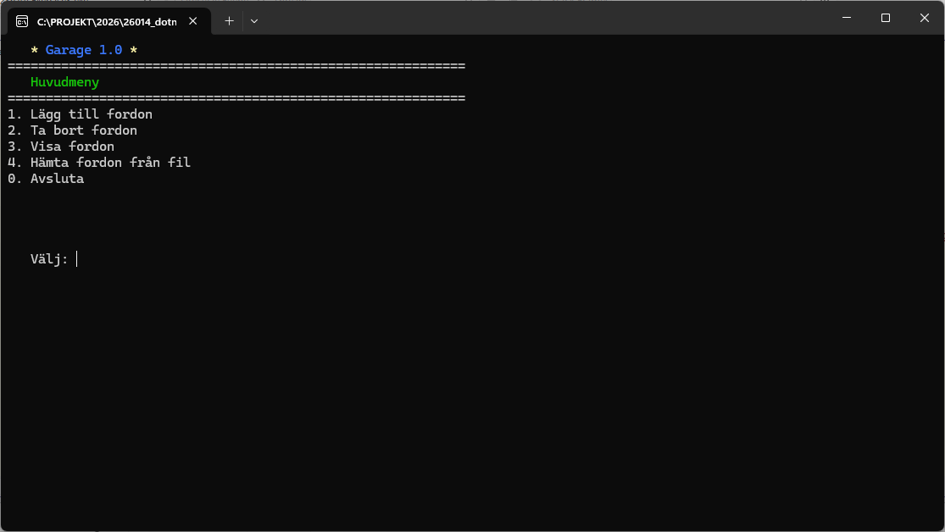
På huvudmenyn kan man välja att:
1 Lägga till fordon.
2 Ta bort fordon
3 Visa fordon
4 Hämta fordon från fil (ej ännu implementerat)
0 Avsluta programmet

Lägga till fordon
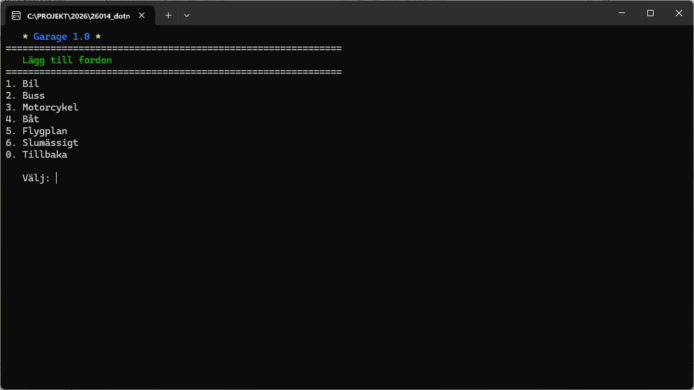
Här kan man välja att lägga till en Bil, Buss, Motorcykel, Båt, Flygplan eller fylla ett antal platser slumpmässigt.

Ta bort fordon
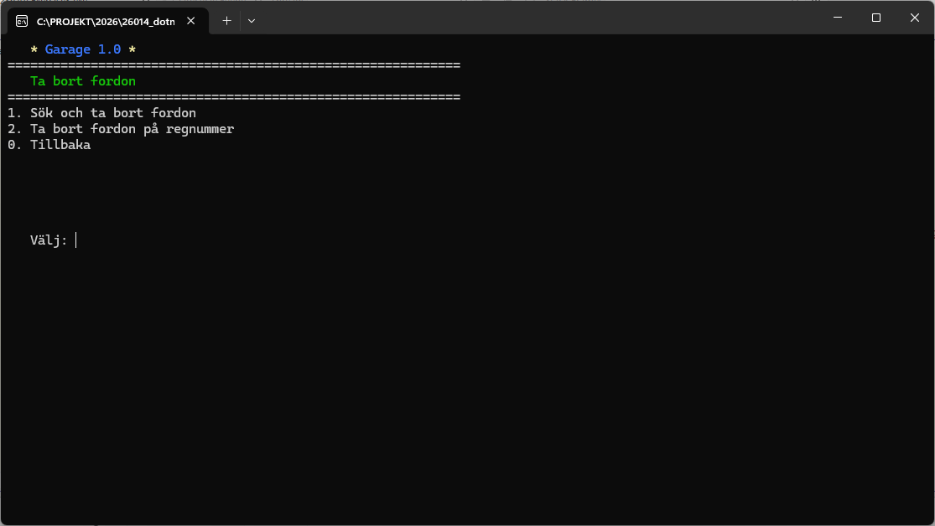

Visa fordon
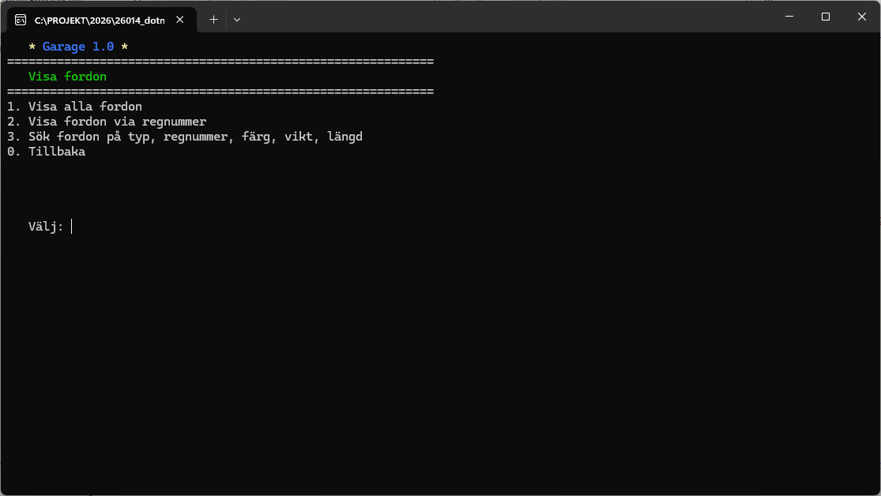
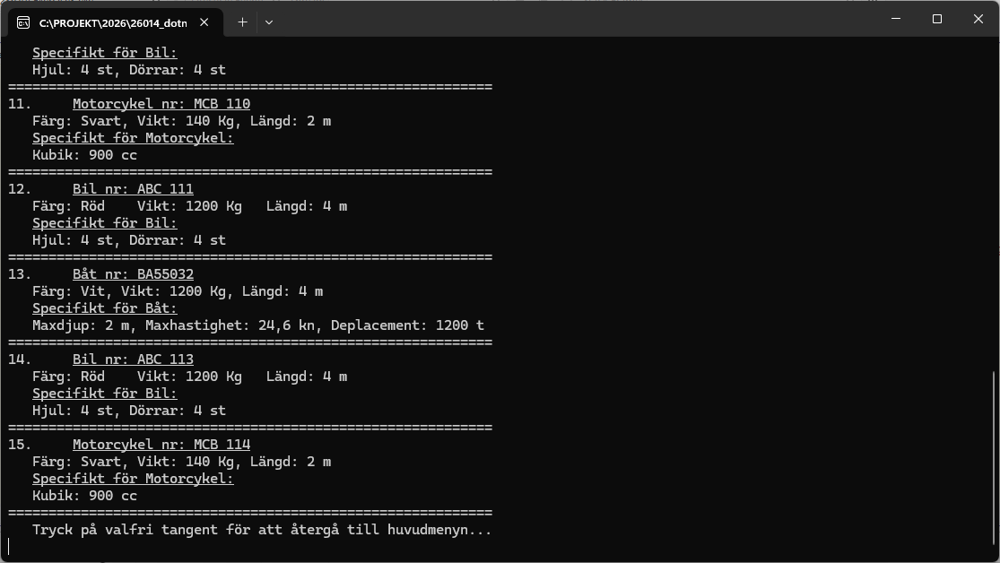

Hämta fordon från fil
detta alternativ är inte implementerat under meny ännu. Det sker automatiskt till den hårdkodade platsen för filen i ett bibliotek på C:/test1/vehicles.txt

Krav uppfyllnad
En kollektion av fordon sparas i klassen Garage.
- En fordonsklass, klassen Vehicle. – Uppfyllt
- Ett antal subklasser till fordon. – Uppfyllt
- Ett användargränssnitt som låter oss använda funktionaliteten hos ett garage.
Här sker all interaktion med användaren. – Uppfyllt
Kravspecifikation
Fordonen ska implementeras som klassen Vehicle och subklasser till den.
- Vehicle innehåller samtliga egenskaper som ska finnas i samtliga fordonstyper. T.ex. registreringsnummer, färg, antal hjul och andra egenskaper ni kan komma på. – Uppfyllt
- Registreringsnumret är unikt – Uppfyllt
Det måste minst finnas följande subklasser – Uppfyllt.
- ○ Motorcycle
- ○ Airplane
- ○ Car
- ○ Bus
- ○ Boat
Dessa skall implementera minst en egen egenskap var, t.ex: - Uppfyllt
- ○ Number of Engines
- ○ Cylinder volume
- ○ Fueltype (Gasoline/Diesel)
- ○ Number of seats
- ○ Length Klassen behöver inte ärva från någon annan klass eller implementera något annat interface. Samlingen av fordon ska internt i klassen hanteras som en array. Den interna arrayen ska var privat. Vid instansieringen av ett nytt garage måste kapaciteten anges som argument till konstruktorn.
Vi ska EJ använda oss av en List<'Vehicle> internt i Garage klassen!!!! - Uppfyllt
Funktionalitet - Det ska gå att:
- Lista samtliga parkerade fordon
- Uppfyllt
- Lista fordonstyper och hur många av varje som står i garaget
- Uppfyllt
- Lägga till och ta bort fordon ur garaget
- Uppfyllt
- Sätta en kapacitet (antal parkeringsplatser) vid instansieringen av ett nytt garage
– Uppfyllt vid program start.
- Möjlighet att populera (sätta in bilar) i garaget med ett antal fordon från start.
– Uppfyllt vid program start.
- Hitta ett specifikt fordon via registreringsnumret. Det ska fungera med både ABC123 samt Abc123 eller AbC123.
– Uppfyllt.
- Söka efter fordon utifrån en egenskap eller flera (alla möjliga kombinationer från basklassen Vehicle).
– Uppfyllt genom sökfunktione i Visa menyn.
- Användaren ska få feedback på att saker gått bra eller dåligt. Till exempel när vi parkerat ett fordon vill vi få en bekräftelse på att fordonet är parkerat. Om det inte går vill användaren få veta varför.
– Uppfyllt
Programmet ska vara en konsolapplikation med ett textbaserat användargränssnitt.
– Uppfyllt
Från gränssnittet skall det gå att:
- Navigera till samtlig funktionalitet från garage via gränssnittet
– Uppfyllt
- Skapa ett garage med en användar-specificerad storlek
– Uppfyllt vid uppstart.
- Det skall gå att stänga av applikationen från gränssnittet
– Uppfyllt
Applikationen skall fel hantera indata på ett robust sätt, så att den inte kraschar vid felaktig inmatning eller användning.
– Uppfyllt

